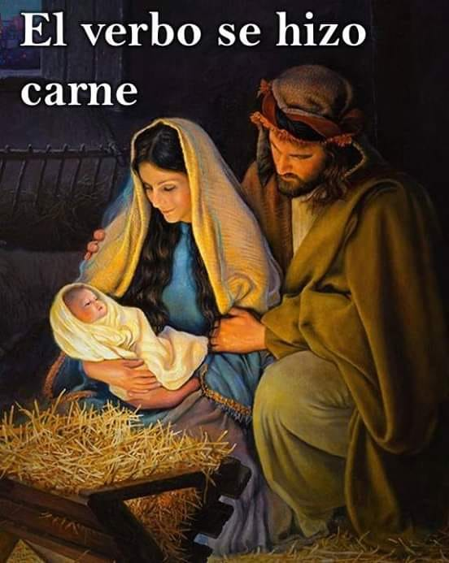
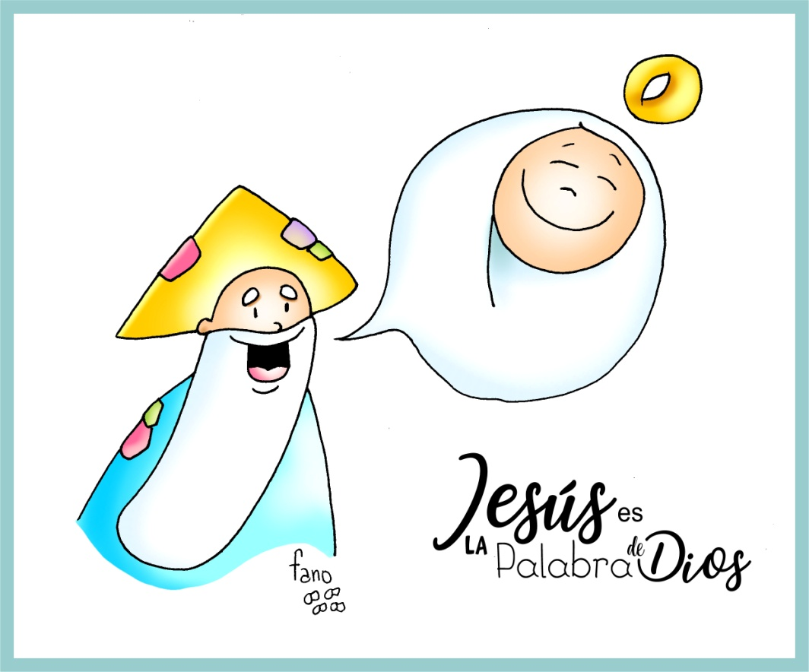
MISA CON NENOS

5 de XANEIRO de 2020

NADAL - 2ºA-
Xoán 1, 1-5. 9-14: “O Verbo fíxose carne e habitou entre nós”.
Mensaxe: Nadal, Xesús é a Palabra de Deus.

1. ACOLLIDA
Irmáns e irmás: celebramos xa a Sagrada Familia, Santa María Nai de Deus, e o vindeiro luns a Epifanía ou os Reis Magos.
Este domingo, un tanto atípico, non contén ningunha festa especial. Hoxe seguiremos afondando no significado de que Deus baixa ao encontro do home facéndose próximo, amigo, compañeiro. As lecturas de hoxe invítannos a contemplar o misterio do amor de Deus que se fai home para darnos a súa Luz e a súa Vida.
Que neste domingo sigamos cantando, pregoando e anunciando a Salvación que nos brinda Deus nun neno que nos trae a LUZ e a esperanza.
SAÚDO: -O Señor que nos propón o exemplo da Sagrada Familia para as nosas, sexa convosco.

2. CELEBRACIÓN DO PERDÓN
Pidamos perdón ao noso Deus.
-Fillo de Deus, que nacido de María, fixécheste o noso irmán. Señor, ten piedade de nós.
-Fillo do home, que coñeces e comprendes a nosa debilidade. Cristo, ten piedade de nós.
-Fillo do Pai, que fas de nós unha familia de irmáns. Señor, ten piedade de nós.
O Señor que nos bendiciu na persoa de Cristo, teña misericordia de nós, perdoe os nosos pecados e lévenos á vida eterna.

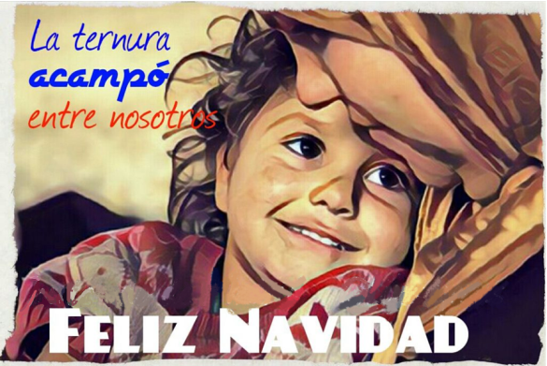
3. PALABRA DE DEUS:
As lecturas fálannos da bondade de Deus que quixo facerse presente na nosa historia, que se fixo home e que quere compartir a nosa vida. A primeira lectura é unha reflexión en torno á Sabedoría de Deus. San Paulo, pola súa banda, invítanos a contemplar o plan que Deus ten para a nosa felicidade. Volvemos escoitar o prólogo do evanxeo de Xoán, que nos fala da Palabra encarnada de Deus; Deus falounos por Xesús e nel maniféstase o rostro do Pai; que Xesús vén á nosa vida, e se o acollemos como a Luz que necesitamos e que nos guía pola vida seremos, de verdade, fillos de Deus. Escoitemos con atención.

4. PETICIÓNS
A Deus Pai facémoslle presentes as nosas necesidades, xa que confiamos nel, dicindo:
-Queda connosco, Señor. -Pedímoscho, Señor.
1.- Para que a Igrexa sexa casa aberta a todos, onde cada persoa poida atopar forza e esperanza para vivir. Oremos.
2. Para que a Igrexa sexa testemuña crible e eficaz de que Deus sempre está presente no medio de nós. Oremos.
3. Para que os cristiáns que sofren atopen fortaleza en Xesús que se fixo home para compartir a nosa vida. Oremos.
4. Para que cesen as divisións entre os pobos e se acaben as guerras, o odio e a violencia. Oremos.
5. Para que valoremos máis a Palabra de Deus de maneira que sexa a luz que nos guía. Oremos.
6.- Para que as eucaristías que celebramos nos axuden a poñer as nosas vidas ao servizo dos que nos necesitan. Oremos.
Escoita, Pai, a nosa oración. Pedímoscho por XNS.

5. SUXESTIÓNS:
- Queda contemplando só ou en familia o Neno Xesús e maniféstalle o teu amor, “dálle grazas por compartir todo connosco para non deixarnos nunca sos” (Francisco).
- Abre os evanxeos e le o nacemento de Xesús e reza con el ante o belén (Mt. 1 18-24 e 2, 1-12).
- Poñemos unha tenda ou unha mochila, un foco, unha biblia e un Neno Xesús cun cartel: “Deus acampa entre nós”.
-Se Deus se fai home cada persoa ten dignidade, trátaos así.

6. VÍDEOS OU PPW PARA ESTE DOMINGO: II Nadal-A (Xoán 1, 1-18: A Palabra fíxose carne).
-E o Verbo fíxose Carne, canción de Javier Brú: https://www.youtube.com/watch?v=5HZmq3wzn_E
-Aquel que é a Palabra, canto do evanxeo: https://www.youtube.com/watch?v=tdeymEECOt4
-Palabras, Verbo Divino-2013, reflexión: https://www.youtube.com/watch?v=I9rfKORgpZg
-Desexos de Ano novo, VD-2010, reflexión: https://www.youtube.com/watch?v=QEcgKFB71I8
-Lecturas con linguaxe de signos: https://www.youtube.com/watch?v=Em8Odzuqwf4

Epifanía-A (Mateo 2, 1-12: Adoración dos Magos de Oriente)
-A visita dos magos e matanza dos nenos, película: https://www.youtube.com/watch?v=-DP3eU318MU
-a adoración dos Reis Magos, 3.38, película: https://www.youtube.com/watch?v=RakWIZhSTac
-A visita dos magos e matanza dos nenos, película: https://www.youtube.com/watch?v=7EJ6IAaoHFM
-Mateo 2, 1-12, debuxos: https://www.youtube.com/watch?v=cB9S8gfv6AY.
-O nacemento de Xesús, debuxos 9.16, parte 2: https://www.youtube.com/watch?v=4DJiVYSUcc0
-A historia do Nadal (Playmobil), debuxos. 3.36: https://www.youtube.com/watch?v=7tJCpIxwbJY
-Epifanía, canción de Javier Brú: https://www.youtube.com/watch?v=ypqD-7-vlnA
-Os Reis Magos, canto do evanxeo: https://www.youtube.com/watch?v=gEkX7K-6qn0
-Lecturas con linguaxe de signos https://www.youtube.com/watch?v=lBCzz3kdBNc

Epifanía: apareceu unha estrela
Señor:
Cando apareceu unha estrela no ceo,
os magos seguírona.
Señor, a eles atopáchelos preparados,
estaban mirando ao ceo,
estaban dispostos a poñerse en camiño,
ou estaban pouco apegados ás súas cousas.
Inmediatamente buscáronte, sabían o que querían
e iso é o que a min me falta ás veces.
Quero seguirte, quero vivir contigo, sei que es o auténtico camiño,
pero cando aparece o sinal no ceo,
eu estou mirando para outra parte,
cando chega o momento de actuar, de seguirte, de estar dispoñible,
eu ando distraído con outras pequeneces cotiás que me apartan
do esencial, que me afastan do teu camiño.
Ti es a estrela que aluma a miña escuridade,
que marca o rumbo da miña vida.
Ti es quen de verdade me pon en contacto
co mellor de min mesmo,
pero eu ando queixándome dos túneles
da vida, das miñas dificultades, no canto de acudir
a Ti que es luz para a miña historia persoal,
iluminación de todos os recunchos escuros e difíciles
E o mundo anda sen rumbo.

Te lo pedimos con María, reina de las Misiones. Amén.

